2. С использованием операторов IN, BETWEEN, LIKE в условиях.

Вывести всех студентов с датой рождения от 2002-05-05 до 2002-07-07.

SELECT * FROM studentsperformance.students

WHERE birthday BETWEEN '2002-05-05' AND '2002-07-07';

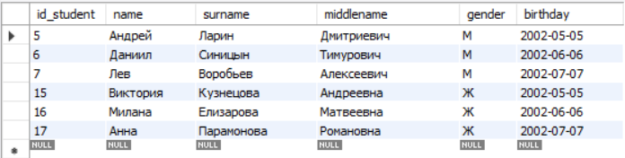

Вывести студентов с именами отличными от Андрей, Михаил, Анна.

SELECT * FROM studentsperformance.students

WHERE name NOT IN ('Андрей', 'Михаил', 'Анна');

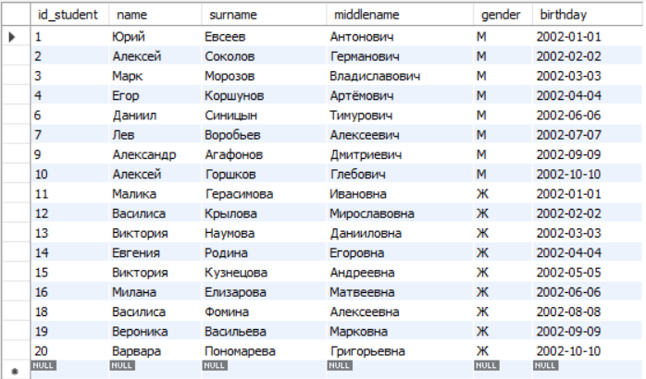

4. На вычислимое поле с форматированием результата.

Вывести данные в формате «Фамилия | Имя | Дата рождения» и отсортировать по дате рождения.

SELECT Concat(surname, " | ", name, " | ", birthday) AS birthday_list

FROM studentsperformance.students ORDER BY birthday;

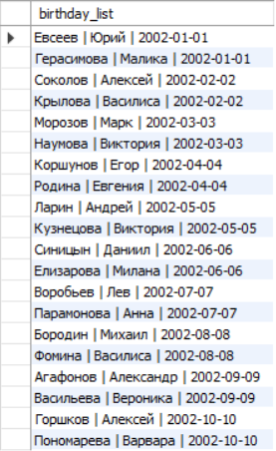

6. На соединение таблицы самой с собой.

Вывести студента и его оценки по четырем экзаменам.

SELECT a.id_student, a.grade as g1, b.grade as g2, c.grade as g3, d.grade as g4

FROM studentsperformance.grades a

LEFT JOIN studentsperformance.grades b ON a.id_student = b.id_student

LEFT JOIN studentsperformance.grades c ON b.id_student = c.id_student

LEFT JOIN studentsperformance.grades d ON c.id_student = d.id_student

WHERE a.id_exam = 1 AND b.id_exam = 2 AND c.id_exam = 3 AND d.id_exam = 4;

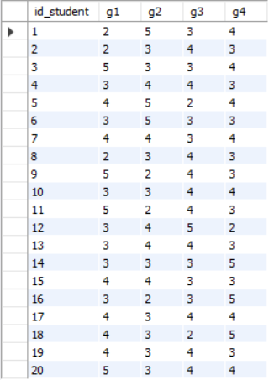

8. На связанные подзапросы.

Вывести студента, экзамен, оценку за экзамен и среднюю оценку по этому экзамену, если оценка за экзамен выше средней оценки по этом экзамену.

SELECT id_student, id_exam, grade,

(SELECT AVG(grade) FROM studentsperformance.grades as SubGrades

WHERE SubGrades.id_exam = AllGrades.id_exam) AS AVG_grade

FROM studentsperformance.grades as AllGrades

WHERE grade >

(SELECT AVG(grade) FROM studentsperformance.grades as SubGrades

WHERE SubGrades.id_exam = AllGrades.id_exam);

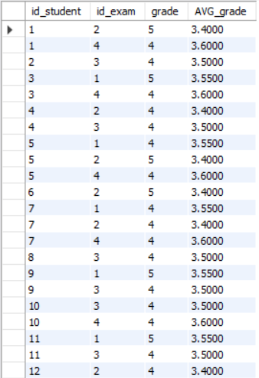

10. С использованием операторов UNION, INTERSECT, EXCEPT.

Вывести студентов с именами Андрей, Михаил и Лев или студентов женского пола.

SELECT surname, name FROM studentsperformance.students

WHERE name IN ('Андрей', 'Михаил', 'Лев')

UNION SELECT surname, name FROM studentsperformance.students

WHERE gender = 'Ж';

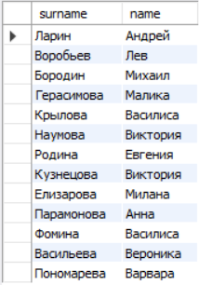

12. С использованием оператора ORDER BY.

Вывести экзамен, студента и оценку и отсортировать по экзамену и оценке.

SELECT id_exam, id_student, grade

FROM studentsperformance.grades

ORDER BY id_exam, grade;

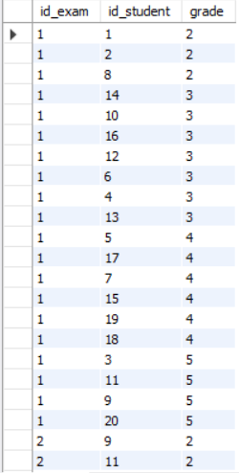

Вывести средние оценки по экзаменам и отсортировать.

SELECT id_exam, AVG(grade) AS AVG_grade

FROM studentsperformance.grades

GROUP BY id_exam

ORDER BY AVG_grade;

